Ministerium für Verkehr Stand: 14.10.2021

Baden-Württemberg

Anlage 4 zu Richtlinie

**Hinweise zum Antrag auf Gewährung von Billigkeitsleistungen zum Ausgleich von Schäden im ÖPNV durch Ausbruch von COVID-19 im Land Baden-Württemberg 2021**

## Grundsätzliches

Die Richtlinie Corona-Billigkeitsleistungen ÖPNV 2021 ist materiell und formal aus der Richtlinie 2020 weiterentwickelt worden. Die Mechanismen und Abläufe gelten analog. Wesentliche Änderungen sind:

* Aktuelle Richtlinie enthält einen Ausgleich in Höhe von bis zu 100% des Schadens für die Monate Januar bis Dezember 2021. Zunächst wird ein Abschlag in Höhe von 95 % gewährt.
* Beantragung durch Unternehmen nur über Kleinbeihilfenregelung („Vierte Geänderte Bundesregelung Kleinbeihilfen 2020“ – Genehmigung der Europäischen Kommission vom 12. Februar 2021, SA. 61744 (2021/N) bzw. deren maßgeblicher Folgefassung), basierend auf dem „Befristeten Rahmen der Europäischen Kommission für staatliche Beihilfen zur Stützung der Wirtschaft angesichts des derzeitigen Ausbruchs von COVID-19“ (Mitteilung (EU), C(2020) 1863 vom 19. März 2020 in der maßgeblichen Fassung) möglich
* Angepasster Referenzzeitraum 2019
* Ansatz fiktive Tarifsteigerung für 2021 in Höhe von max. 1% möglich
* Bundesregelung Fixkostenhilfe 2020

## Beantragung durch Unternehmen

Im Jahr 2020 diente für den Zeitraum März bis August die Bundesrahmenregelung Beihilfen für den öffentlichen Personennahverkehr vom 07.08.2020 als Grundlage für die Gewährung von Billigkeitsleistungen. Alternativ konnten kleinere Unternehmen auf die Kleinbeihilfenregelung für den Zeitraum März bis Dezember 2020 zurückgreifen. Die Kleinbeihilfenregelung wurde als Beilhilferahmen bis Dezember 2021 fortgeschrieben - das Maximalvolumen wurde für den Gesamtzeitraum von 800.000 € auf 1.800.000 € erhöht. Unternehmen können nur unter Verwendung der Kleinbeihilfenregelung direkt Billigkeitsleistungen nach dieser Richtlinie erhalten. Die Schäden aller anderen Unternehmen müssen über die Aufgabenträger reguliert werden. Die Billigkeitsleistungen sind durch den Aufgabenträger zu beantragen und können über die bestehenden Vertragsverhältnisse bzgl. Öffentlichen Dienstleistungsauftrag (Not-öDLAs etc.) an die Unternehmen weitergegeben werden.

Alternativ zur Vierten Geänderten Bundesregelung Kleinbeihilfen 2020 kann eine Ausgleichs-gewährung auch auf die Bundesregelung Fixkostenhilfe 2020 gestützt werden. Es sind die dort genannten Voraussetzungen zu erfüllen und die Summe des Schadensausgleichs gemäß Nummer 5.4 sowie weiterer Beihilfen nach der Bundesregelung Fixkostenhilfe 2020 darf für das gesamte Unternehmen den Höchstbetrag von 10.000.000 Euro nicht übersteigen. Das Unternehmen hat der beihilfegebenden Stelle schriftlich in Papierform, in elektronischer Form oder in Textform jede Fixkostenhilfe nach dieser Regelung anzugeben, die es bislang erhalten hat, sodass sichergestellt ist, dass der Höchstbetrag nicht überschritten wird.

## Angepasster Referenzzeitraum und fiktive Tarifanhebung

Der Schaden 2021 wird wie im Jahr 2020 im Vergleich zum Jahr 2019 ermittelt. Diesmal wird jedoch ein Vergleich der Zeiträume Januar bis Dezember 2021 zu Januar bis Dezember 2019 gezogen. Referenzzeitraum ist damit Januar bis Dezember 2019. Die tatsächlichen Umsätze in diesem Zeitraum werden mit den Tarifsteigerungsraten der Jahre 2020 und 2021 fortgeschrieben. Eine Fortschreibung der Mengenkomponente erfolgt nicht. Die unterstellten Nachfragewirkungen von Mehrverkehren, die nach Dezember 2019 in Betrieb gegangen sind, sind folglich nicht ausgleichsfähig.

Erzielte Einsparungen sind vom Schaden abzuziehen.

Schematisch ermittelt sich der Umsatzschaden ohne Berücksichtigung von Einsparungen wie folgt:

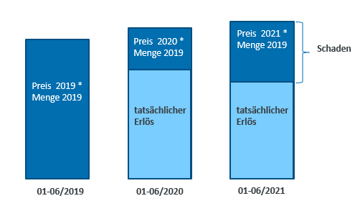

Neu im Rahmen der Richtlinie 2021 ist die Aufnahme einer fiktiven Mindestpreissteigerung für 2021 in Höhe von 1%. Ziel dieser Regelung ist es, Verbünden, die für eine Umsatzsteigerung 2021 auf eine Preissteigerung verzichtet haben, einen partiellen Ausgleich zu gewähren.

Zur Ermittlung des Anspruchs aus dieser Regelung ist in Anhang 1 zu Anlage 3 der Richtlinie ein Fallbeispiel für einen Verbund hinterlegt, der im April 2020 seine Preise angehoben hat, jedoch nicht im April 2021.

## Berechnung Schaden Fahrgeld

Nach den Regelungen der Richtlinie sind die Anträge mit Abschätzungen der Schäden bis zum 30. November 2021 beim Ministerium für Verkehr einzureichen. Die Branchenvertreter und das Verkehrsministerium haben sich auf ein Verfahren zur Abschätzung des Fahrgeldschadens vereinbart. Basis dazu ist das Branchenszenario 2021 des VDV zur Entwicklung der Fahrgeldeinnahmen im Jahr 2021.

WICHTIG: Dieses Verfahren dient zur Orientierung. Es steht den Antragsstellern frei, eigene ggf. für Ihren Verbundraum passendere Ansätze zu verwenden.

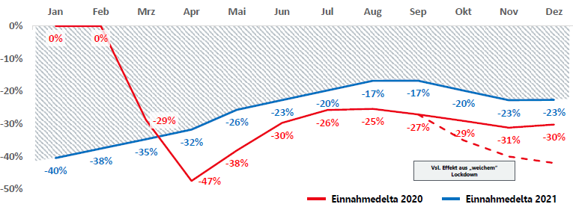

**Beispielrechnung**

Für die Ermittlung des Schadens wird das VDV-Branchenszenario auf die Verbundspezifika angepasst. Im Nachfolgenden wird die Berechnung des Fahrgeldschadens anhand eines Beispiels dargestellt.

|  |  |  |  |  |  |  |  |  |
| --- | --- | --- | --- | --- | --- | --- | --- | --- |
|  |  | **Jan** | **Feb** | **Mrz** | **Apr** | **Mai** | **Jun** | **Summe** |
| 1 | Referenzwert Verbund 2021 | 100 | 95 | 98 | 102 | 99 | 103 |  |
| 2 | Tatsächliche Einnahme  Verbund 2021 | 65 |  |  |  |  |  |  |
| 3 | Tatsächliches Einnahmedelta Verbund 2021 | -35% |  |  |  |  |  |  |
| 4 | VDV-Branchenszenario | -40% | -38% | -35% | -32% | -26% | -23% |  |
| 5 | Delta Szenarien Verbund-Branche | 5% | 5% | 5% | 5% | 5% | 5% |  |
| 6 | Angepasstes Verbundszenario (Zeilen 4+5) | -35% | -33% | -30% | -27% | -21% | -18% |  |
| 7 | Prognose tatsächliche  Einnahme 2021 (Zeilen 1*6) | 65 | 63,65 | 68,6 | 74,46 | 78,21 | 84,46 |  |
| 8 | Prognose  Schaden 2021 (Zeilen 1-7) | 35 | 31,35 | 29,4 | 27,54 | 20,79 | 18,54 | **162,62** |

## Verfahren/Fristen

Im Antrag sind alle Schadensarten und die Einsparungen nach den Vorgaben der Richtlinie anzugeben.

Frist zur Einreichung der Anträge bei den Verbünden: Ist mit der jeweiligen Verbund-organisation abzustimmen

Frist Abgabe Sammelanträge der Verbünde beim Land: 30. November 2021

Die Anträge können digital gestellt werden.

Nach den Erfahrungen 2020 sind die gesammelten Antragsunterlagen zu groß für eine Übergabe per E-Mail. Bitte beantragen Sie bei Ludwig Ziller ([ludwig.ziller@nvbw.de](mailto:ludwig.ziller@nvbw.de)) einen temporären Zugang zum NVBW-Fileserver.